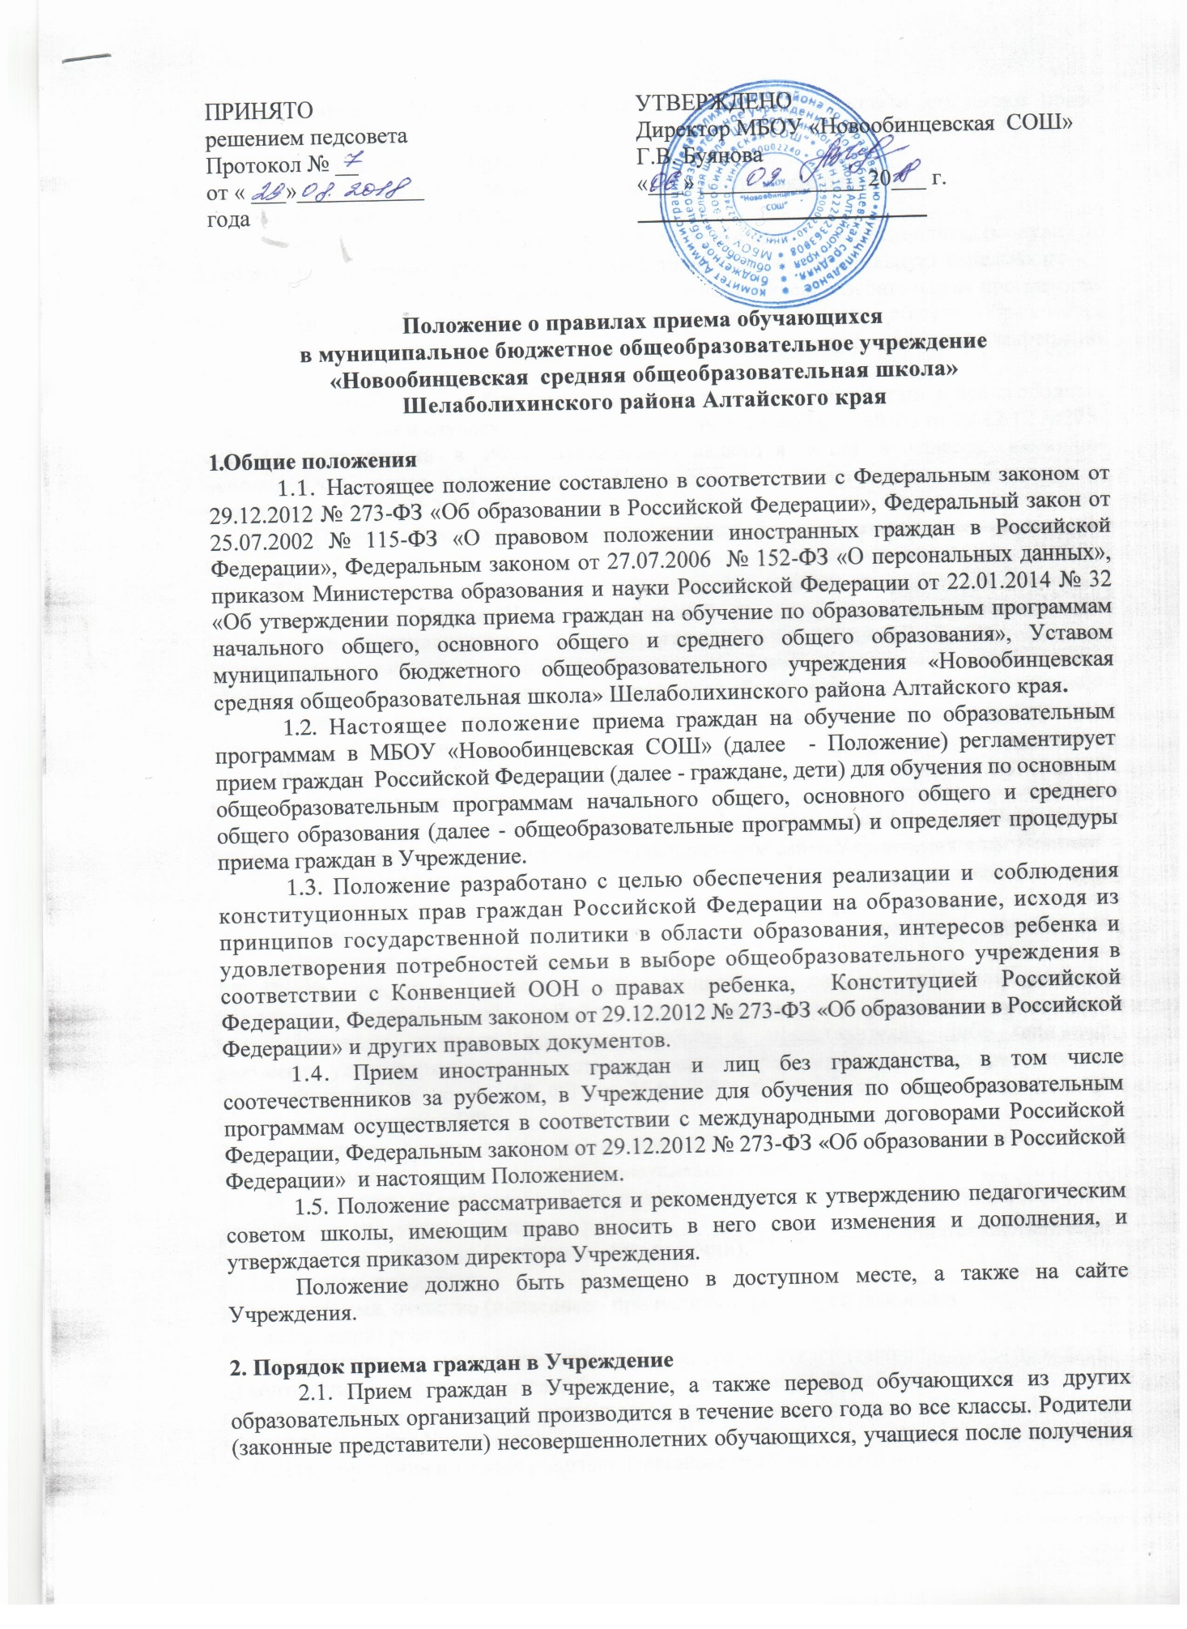
МБОУ «Новообинцевская СОШ»
Положение
о Рабочей программе по учебному предмету (курсу), курсу внеурочной деятельности педагога, осуществляющего функции введения ФГОС НОО, ФГОС ООО
1. Общие положения

1.1. Настоящее Положение о Рабочей программе по учебному предмету (курсу) педагога, реализующего ФГОС НОО и ФГОС ООО (далее – Рабочая программа), разработано в соответствии с Федеральным законом «Об образовании в Российской Федерации» ст.2, п.9, в соответствии с требованиями Федерального Государственного образовательного стандарта начального общего образования и основного общего образования (далее ФГОС), письмом «О рабочих программах учебных предметов» №1578 от 31 декабря 2015 г.
1.2. Настоящее Положение определяет структуру, порядок разработки и утверждения Рабочей программы учебного предмета (курса).
1.3. Рабочая программа, утвержденная ОО - это локальный нормативный документ, определяющий объем, порядок, содержание изучения учебного предмета, требования к результатам освоения основной образовательной программы начального образования обучающимися, основной образовательной программы общего образования обучающимися в соответствии с ФГОС в условиях ОО.
1.4. К Рабочим программам, которые в совокупности определяют содержание деятельности ОО в рамках реализации образовательной программы, относятся:
- программы по учебным предметам;
- программы внеурочной деятельности;
- программы курсов.
1.5. Рабочая программа, как компонент основной образовательной программы образовательного учреждения, является средством фиксации содержания образования, планируемых результатов, системы оценки на уровне учебных предметов, предусмотренных учебным планом ОО.
1.6. Цель Рабочей программы — создание условий для планирования, организации и управления образовательным процессом по определенному учебному предмету (предметной области). Рабочие программы отдельных учебных предметов должны обеспечить достижение планируемых результатов освоения основной образовательной программы ОО.
Задачи Рабочей программы:
- сформировать представление о практической реализации федерального государственного образовательного стандарта при изучении конкретного предмета;
- определить содержание, объем, порядок изучения учебных предметов с учетом целей, задач и особенностей образовательного процесса образовательного учреждения и контингента обучающихся.
1.7. Рабочая программа выполняет следующие функции:
- является обязательной нормой выполнения учебного плана в полном объеме;
- определяет содержание образования по учебному предмету на базовом и повышенном
уровнях;
- обеспечивает преемственность содержания образования по учебному предмету;
- реализует принцип интегративного подхода в содержании образования;
- включает модули регионального предметного содержания;
- создает условия для реализации системно-деятельностного подхода;
- обеспечивает достижение планируемых результатов каждым учащимся.

2. Разработка Рабочей программы
2.1. Разработка Рабочих программ относится к компетенции ОО и реализуется им самостоятельно.
2.2.Рабочая программа по курсу (элективному, факультативному) может составляется учителем-предметником на учебный год.
2.3. Проектирование содержания образования на уровне отдельного учебного предмета/ курса осуществляется индивидуально каждым педагогом в соответствии с уровнем его профессионального мастерства и авторским видением дисциплины (образовательной области).
2.4. Допускается разработка Рабочей программы коллективом педагогов одного предметного методического объединения.
2.5. Рабочая программа составляется в двух экземплярах: один является структурным элементом образовательной программы, второй хранится у учителя.
2.6. При составлении, принятии и утверждении Рабочей программы должно быть обеспечено ее соответствие следующим документам:
- федеральному государственному образовательному стандарту;
- примерной программе по учебному предмету (курсу);
- авторской программе, прошедшей экспертизу и апробацию;
-основной образовательной программе ОО;
- учебно-методическому комплексу (учебникам).
2.7. Рабочая программа является основой для создания учителем тематического планирования на каждый учебный год.
2.8. Если в примерной программе не указано распределение часов по разделам и темам, а указано только общее количество часов, учитель в Рабочей программе по предмету (курсу) распределяет часы по разделам и темам самостоятельно, ориентируясь на используемые учебно-методические комплекты и индивидуальные особенности учащихся.
2.9. Рабочая программа является обязательным документом для административного контроля полного освоения содержания учебного предмета учащимися и достижения ими планируемых результатов на базовом и повышенном уровнях.
2.10 Рабочая программа курса внеурочной деятельности разрабатывается на основе авторских программ или самостоятельно учителем (группой учителей), проходят процедуру согласования и утверждается методическим советом образовательного учреждения.
3. Оформление и структура Рабочей программы
3.1. Рабочая программа должна быть оформлена по образцу, аккуратно, без исправлений выполнена на компьютере. Текст набирается в редакторе Word шрифтом Times New Roman, кегль 12-14, межстрочный интервал одинарный, выравнивание по ширине, поля со всех сторон 1- 2 см; центровка заголовков и абзацы в тексте выполняются при помощи средств Word, листы формата А4. Таблицы вставляются непосредственно в текст.
Титульный лист считается первым, но не нумеруется, также как и листы приложения.
Тематическое планирование представляется в виде таблицы.
Список литературы строится с указанием выходных данных (города и названия издательства, года выпуска).
3.2. Структура и содержание Рабочей программы:
Разделы Рабочей программы | Содержание разделов Рабочей программы
Титульный лист | - полное наименование образовательного учреждения в соответствии с Уставом;  - процедуру утверждения рабочей программы в соответствии с Положением о рабочей программе;  - наименование учебного предмета, курса;  - образовательная область, включающая данный учебный предмет;  - указание уровня, на котором изучается предмет;  - сроки реализации программы;  - фамилия, имя, отчество разработчика(ов) Рабочей программы;  - наименование населенного пункта;  - год составления программы
 | - особенности Рабочей программы по предмету (для какого УМК, сроки реализации);
Планируемые результаты | - описание предметных, личностных, метапредметных (ФГОС).
Содержание | Содержание учебного предмета, курса
тематическое планирование | - перечень (разделов) тем, последовательность их изучения;  - количество часов на изучение (каждого раздела) каждой темы;  .
Литература | Список имеющейся литературы УМК
Лист внесения изменений

2.3. Содержание Рабочей программы кружка, курса внеурочной образовательной деятельности:

Разделы Рабочей программы | Содержание разделов Рабочей программы
Титульный лист | Полное наименование образовательного учреждения в соответствии с Уставом;  - процедуру утверждения рабочей программы в соответствии с Положением о рабочей программе;  - наименование кружка, секции, творческого объединения;  - указание уровня, на котором осуществляется преподавание;  - сроки реализации программы;  - фамилия, имя, отчество разработчика Рабочей программы;  - наименование населенного пункта;  - год составления программы.
 | - особенности Рабочей программы (сроки реализации);
Планируемые результаты | - описание личностных, метапредметных результатов освоения курса внеурочной деятельности; / описание уровней воспитательных результатов внеурочной образовательной деятельности.
Содержание | Содержание курса внеурочной деятельности
тематическое планирование | - перечень (разделов) тем, последовательность их изучения;  - количество часов на изучение (каждого раздела) каждой темы;
Литература | На основе какого сборника программ / книги (которые есть в наличии)
Лист внесения изменений

4. Рассмотрение и утверждение Рабочей программы.
3.1.Разработка и утверждение Рабочей программы по учебному предмету (курсу) относится к компетенции ОО и реализуется ей самостоятельно.
3.2.Рабочая программа учебного предмета, курса принимается на заседании педагогического совета, утверждается руководителем ОО в срок до 1 сентября текущего года.
3.3. Руководитель ОО вправе провести экспертизу Рабочих программ непосредственно в ОО или с привлечением внешних экспертов на соответствие требованиям федерального государственного образовательного стандарта, примерной программе учебного предмета, утвержденной Министерством образования и науки РФ (авторской программе, прошедшей экспертизу и апробацию); федеральному перечню учебников; положению о разработке Рабочих программ ОО.
3.4. При несоответствии Рабочей программы установленным требованиям, директор ОО накладывает резолюцию о необходимости доработки с указанием конкретного срока.
3.4. Решение о внесении изменений в Рабочие программы рассматривается и принимается на педагогическом совете ОО, утверждается директором ОО.
3.7. Утвержденные Рабочие программы являются составной частью основной образовательной программы ОО, входят в обязательную нормативную локальную документацию ОО, публикуются на официальном сайте ОО.
3.8. Администрация ОО осуществляет контроль реализации Рабочих программ в соответствии с планом внутришкольного контроля.

